Kannatanutega liiklusõnnetusest teatamine ja asukoha täpsustamine
(Edvi Freiberg)

Õppetegevustega käsitletud ohutuse teemad: liiklusohutus, abi kutsumine ja andmine
Taustainfo
Liiklusõnnetus on juhtum, kus vähemalt ühe sõiduki teel liikumise või teelt väljasõidu tagajärjel saab inimene vigastada või surma või tekib varaline kahju.
Loe lähemalt, mida teha liiklusõnnetuse korral:
https://www.politsei.ee/et/nouanded/liiklus/mida-teha-liiklusonnetuse-korral/
Tõsises hädaolukorras on tähtis helistada 112-le kiiresti, et abi jõuaks võimalikult ruttu sündmuskohale.
Pea meeles, et päästekorraldajal on kõigepealt vaja teada saada, mis juhtus, millist abi, kui kiiresti ja kuhu on vaja saata. Püüa säilitada rahu, et vastata päästekorraldaja küsimustele võimalikult täpselt ja lühidalt.
Loe lähemalt: https://www.112.ee/et/hadaabinumber-112/helistamine-112-eestis/kuidas-teha-hadaabikonet.html
Õppetegevuste eesmärk
Antud õppetegevustega suunatakse õpilasi õppima tundma mobiiltelefonide võimalusi asukoha täpseks määramiseks ning teadvustatakse, kui oluline on kiiresti kindlaks teha õnnetuspaiga täpne asukoht. Õpilased harjutavad kannatanutega liiklusõnnetuse korral infot sündmuskohalt koguma. Arutledes liiklusõnnetuste toimumise põhjuste ja tagajärgede üle, suunatakse õpilasi märkama ohtlikke olukordi liikluses, nende võimalikke tagajärgi ning nägema enda võimalusi õnnetusi ennetada.
Aeg: 45 minutit
Õpikeskkond: arvutikasutamise võimalusega õpikeskkond või nutiseadmete kasutamise võimalus; kooli lähiümbrus.
Õppetegevused:
- Liiklusõnnetuse pildi järgi hädaabikõneks vajaliku info väljaselgitamine.
- Õpilased jagatakse gruppidesse (soovitavalt igas grupis nii poisse kui tüdrukuid);
- Grupid püüavad selgitada pildi järgi välja võimalikult põhjalikku liiklusõnnetuse infot, mida on vaja öelda hädaabikõnet tehes ja panevad vastused küsimuste järgi kirja:
1) Kas liiklusõnnetuses on kannatanuid või hukkunuid? Mitu inimest?
- Millised sõidukid osalesid liiklusõnnetuses, mitu? Kus autod asuvad, kirjelda õnnetuspaika! Ütle autode registreerimisnumbrid ja margid.
- Kas inimesed on sõidukites kinni, millised on nende vigastused? Kas inimesed on verised, kas nad hingavad? Kas nad liigutavad käsi, jalgu?
- Kas on sõidukitel kütuse lekke või põlema süttimise oht? Kas on tekkinud reostus?
- Kas liiklusõnnetuses osalenud sõidukid ohustavad liiklust?
- Kirjelda, kuidas avarii võis juhtuda!

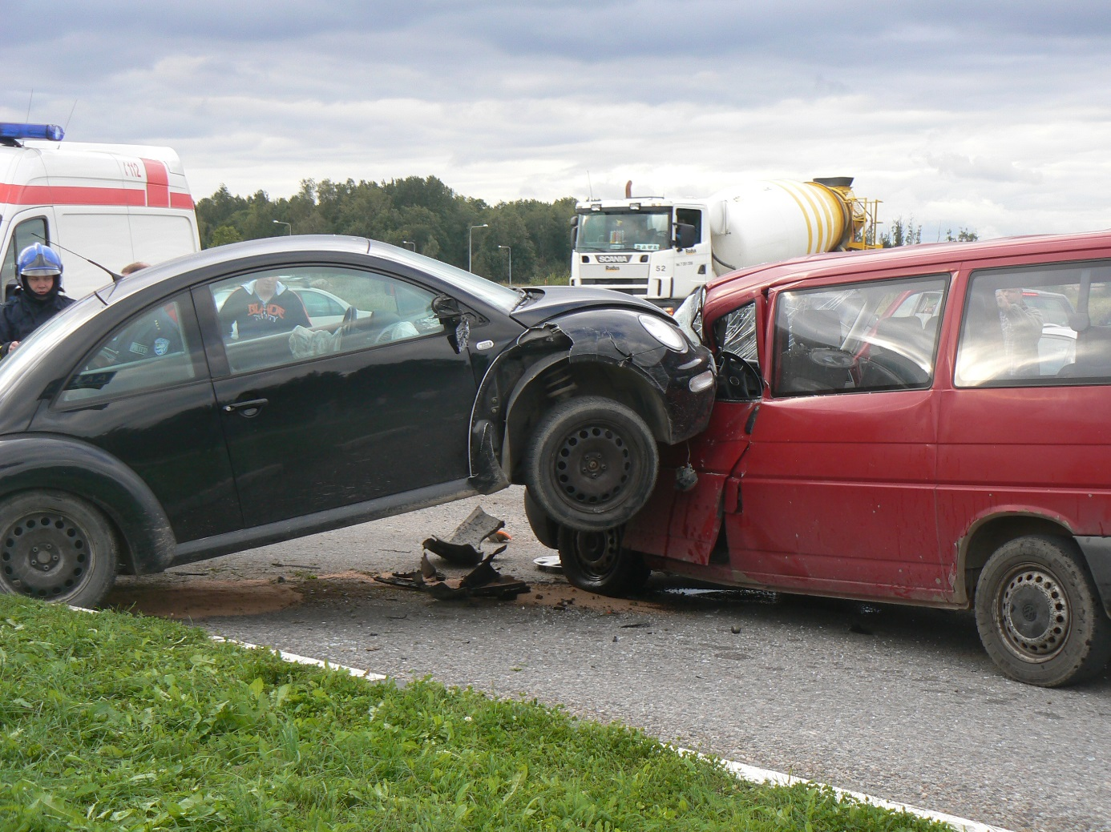

- Grupid esitavad oma versioonid klassikaaslastele ning erimeelsuste ilmnedes põhjendatakse oma otsuseid.

- Liiklusõnnetuse asukoha täpsustamine teejuhatuse ütlemise teel
  - Liiklusõnnetus toimus kohas, mille koordinaadid on: N 58°38ʹ1ʺ ja E 26°6ʹ56ʺ.
- Leia kaardilt liiklusõnnetuse toimumise asukoht
- Kirjuta teejuhatus liiklusõnnetuse toimumiskohta. Selleks ütle:
- maantee, kus toimus liiklusõnnetus
- õnnetuspaigale lähim asustatud punkt, bussipeatus, teerist jne teetähis, mis aitab päästjatel, kiirabil ja politseil ruttu õnnetuspaiga leida
  - Liiklusõnnetus toimus koolile lähedal asuval sõiduteel
- Klassis õpilased õpivad oma asukoha GPS-koordinaatide määramist antud hetkel ehk siis klassiruumis
- Klassis valitakse 2-3 kohta kooliümbruses sõiduteedelt, kus võiks toimuda liiklusõnnetus ja kus on õpilastel turvaline asukoha GPS-koordinaate määrata
- Õpilased määravad iseseisvalt (grupiti) liiklusõnnetuse valitud asukoha GPS-koordinaadid
- Klassis võrreldakse tulemusi. Kas kõigil on täpselt samasugused tulemused?

- Klassi ühine arutelu liiklusõnnetuste ennetuse teemal.
- Miks liikluses õnnetused juhtuvad (ilmastikutingimused, inimlik eksitus: ei märka, ei veendu, arvestab valesti, väsinud juht, kõrvalised tegevused jne)?
- Kui liikluses satuvad õnnetusse jalakäija/jalgrattur ja sõiduauto/veoauto, siis millised on erinevate osapoolte kahjud (varalised, elu ja tervis)?
- Kas liikluses on õnnetused ärahoitavad? Mida saab õpilane ise teha selleks, et tema ei satuks liiklusõnnetusse?
Õpitulemused:
- Õpilased oskavad teha hädaabikõnet kannatanutega liiklusõnnetuse korral
- Õpilased oskavad GPS-koordinaatide järgi kaardilt asukohta leida
- Õpilased oskavad õnnetuspaiga asukohta kirjeldada ja teed juhatada.

Lõiming:
- Inimeseõpetus: turvaline ning ohutu käitumine koolis, kodus ja õues; käitumine õnnetusjuhtumi korral;
- Loodusõpetus: erineva kaardid; asukoha määramine ja leidmine kaardil, kaardi lugemine, GPS-koordinaatide määramine;
- Matemaatika: Infotehnoloogiliste vahendite kasutamine nõutavate oskuste harjutamiseks.
Hindamine/tagasiside andmine:
- Grupitöö hindamine – grupid saavad isikliku hindamislehe (vt nt üldosa pt 3.1), kus hindavad grupikaaslaste osalemist grupitöös (aktiivsus, ettepanekute tegemine, teiste ettepanekute kuulamine ja arvestamine, grupitöö esitlemine); õpetaja võtab arvesse grupikaaslaste arvamust ning hindab omaltpoolt ka argumenteerimisoskust erinevate arvamuste ilmnemisel ning grupi arvamuse esitlemist.

